Życzenia Dla Polski
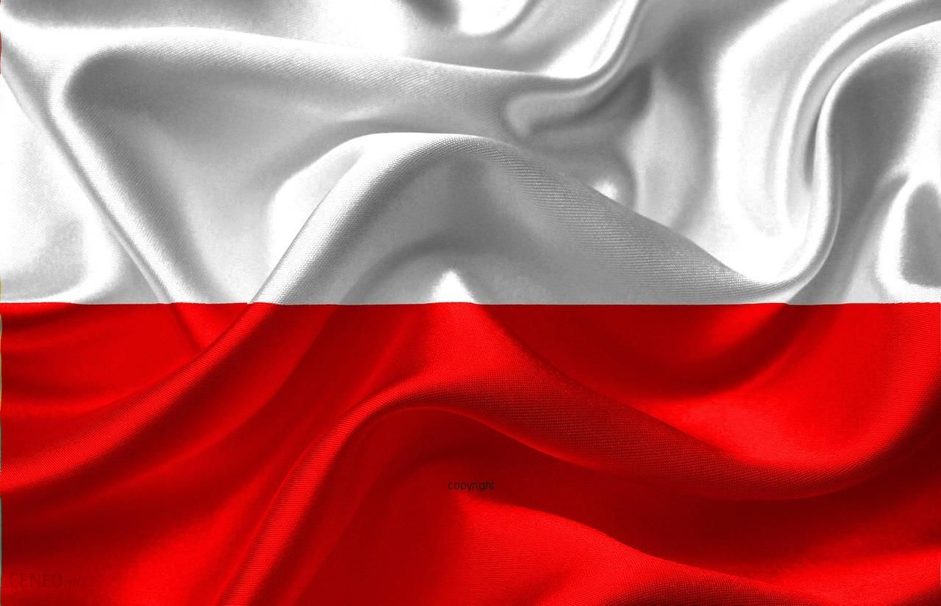

Życzę Polsce:
-żeby skończyła się pandemia,
-żeby wszyscy Polacy się pogodzili,
-żeby każdy chciał mieszkać w Polsce,
-żeby wszyscy czuli się tu bezpiecznie.
Natalia Langosz

